Схема № 11
границ территории, прилегающей к МДОУ «Гостицкий детский сад № 20» по адресу: Ленинградская область, Сланцевский район, д. Гостицы, д. 7-а

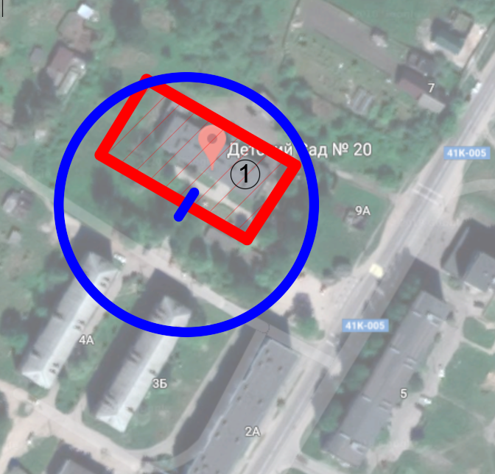
Радиус, определяющий границу территории, прилегающей к объекту, на которой не допускается розничная торговля алкогольной продукции, составляет 50 м.

Условные обозначения:

Территория, прилегающая к объекту, огороженная забором

Вход для посетителей в объект и/или обособленную территорию

Граница территории, прилегающей к объекту, на которой не допускается розничная торговля алкогольной продукции
МДОУ «Гостицкий детский сад № 20»

